北京大学本科生科研训练系统导师用户使用手册
2018.04

目录
1北京大学促进本科生研究型学习实施办法 4

2基金项目介绍 7

3本科生科研时间表： 8

4本科生科研系统学生指南： 9

4.1本科生系统学生操作流程 11

5本科生科研导师指南 15

5.1本科生科研网站导师操作流程： 16

6本科生科研院系管理员指南 20

6.1本科生科研网站院系管理员操作流程： 21

7本科生科研系统学校管理员指南： 25

7.1本科生科研网站学校管理员操作流程： 27

1北京大学促进本科生研究型学习实施办法
为了更好地培养本科生的创新能力，为优秀人才的脱颖而出创造条件，学校鼓励学有余力的本科生参加科学研究活动。同时,为加大支持力度，规范学习过程管理，经教务部研究决定，在我校设立本科生研究型学习项目，并通过各类基金对项目科研活动予以资助。参与项目的学生可以申请“本科生研究型学习课程”（Undergraduate Student Research Study,以下简称“研究课程”）学分。
一、项目申请
1、 申请时间：每年春季学期开学后学校统一安排。
2、 申请条件：大二年级本科生，或其他学满一年以上、距毕业时间两年以上的本科生，专业必修课无不及格，学有余力（具体标准由学生所在院系规定）。已申请并获得资助的学生不得再次申请。
3、 申请程序：学生与指导教师沟通后在线提出申请，导师通过的项目由导师所在院系审核汇总并统一报送学校教务部，教务部审核后公布入选者名单。
4、 项目类型：学生可以在导师的指导下独立开展研究或组成小组开展研究。小组成员原则上不得超过3人，成员间应有明确分工。
二、中期审核和结题
1、 研修时间：
为了保证研究计划的完成，申请本科生研究型学习项目的学生要能够投入较充足的时间。修读“研究课程”的时间为大三及其前后两个暑假（五年制或其他学制学生由所在院系安排），对研究课题投入时间约为600－800小时。
2、 过程管理
立项后，导师可通过管理系统与学生共同制订研究计划，并向学生布置工作任务，学生在管理系统上一般应至少提交三次研究的过程性记录，包括但不限于小组讨论记录、实验报告、读书报告等。导师可依据学生平时投入和进步给出平时成绩。平时成绩将作为优秀项目评选参考。
3、 中期审核
本科生研究型学习项目立项后次年3－4月进行中期审核。学生提交中期进展报告，同时可以提出项目资助和研究课程选课申请。
导师审核学生中期报告并做出“优秀”、“通过”、“不通过”的评价，院系汇总审核后提出资助申请方案，并将审核结果报学校教务部。学校审核后确定通过中期审核即获准选课学生名单和资助额度。
中期审核前，学生可变更项目组成人员、导师和研究题目，中期审核完成后，项目组成人员和导师原则上不得再变更。
不申请选课的项目，学校原则上不予资助。
4、 结题答辩
立项后次年9月底，学生应提交结题材料并申请结题答辩。结题材料包括结题论文（或结题报告）、指导教师对学生结题论文（或结题报告）和科研工作的评价。
院系应组织学生开展结题答辩，并根据答辩结果确定学生获得的“研究课程”学分及成绩。因故不能参加答辩或答辩未通过的，，当学期课程成绩按缓考记载，院系可以在次年5月底前组织第二轮结题答辩。第二轮答辩仍未参加或未通过的，成绩按0分记载。
5、 项目退出
学生在中期审核结束前申请退出，或项目中期审核不合格者，按退出项目处理，不能获得项目资助，也不能选修研究课程。
三、资助、学分及奖励
1、 资助发放及使用
通过中期审核的学生可根据当年教务部发布的资助基金类型和额度向院系申请项目资助；院系根据中期审核情况确定初步资助方案并上报教务部；教务部根据各院系中期审核情况和当年经费情况确定并公布资助项目、资助类型及资助额度。
2、 课程学分及成绩
“研究课程”一般情况认定为4学分，最高为6学分。院系亦可以根据学生学习情况认定为“3学分”或“2学分”。院系应在答辩时同时做出学和成绩分的认定。
“研究课程”的成绩可由平时成绩和答辩成绩组成，平时成绩占比由院系决定。院系出具最终成绩单并由教学主管领导签字盖章确认，提交学校教务部备案。
“研究课程”论文的内容，原则上不能与学年论文/毕业论文（设计）的内容重复使用。取得研究课程学分的学生，是否可以免修学年论文或毕业论文，由院系规定。
本科毕业前，学生以第一作者发表科研论文，院系在“研究课程”成绩评定中应予以考虑。在被院系认可的有影响的核心期刊上发表高质量的论文，院系可给予奖励。
3、 评优与奖励
通过“研究课程”结题审核获得学分的学生，可申请当年北京大学本科生科研优秀奖励。学生提交申请材料及导师推荐意见后，经学院审核向学校评审委员会推荐。学校评审委员会确定最终获奖人选并予以奖励。
各项基金资助的优秀项目，学校将推荐其参加相应基金的各级各类竞赛、评比与展示活动。
四、未参与研究项目的成果申请“研究课程”学分
1、申请条件：
每年秋季学期开学后，未申请“研究课程”的大四本科生，已进行科研活动（即进入科研实验室工作、课题组或从事学术研究）一年以上（含一年），对研究课题投入的时间不低于600小时，经过指导教师推荐，符合以下条件之一者，可以向指导教师所在院系申请“研究课程”的学分。
（1）有突出的研究成果，在院系认可的有影响的核心期刊上公开发表论文。
（2）在“挑战杯”大学生课外学术科技作品竞赛中获得北京市二等奖及以上奖励。
2、学分/成绩认定：
学生应向指导教师所在院系提交科研论文及导师推荐信（含导师对学生论文的评价），并参加由院系组织的结题答辩,进行学分和成绩评定。学分和成绩评定后，院系出具最终成绩单并由教学主管领导签字盖章，交学校教务部备案。
北京大学教务部

2基金项目介绍
名称（英文翻译供参考） | 项目背景及特色 | 支持范围及力度（以当年中期审核公布额度为准）
国家大学生创新创业训练计划National Training Program of Innovation for Undergraduates | 2012年由教育部设立，其中“创新训练项目”类主要支持导师指导下的本科生个人或团队科学研究工作。优秀项目有机会参加年度国家大学生创新创业年会 | 目前主要资助基础理科研究，额度为10000元研究经费（需报销）/项目
北京市大学生创新计划  Training Program of Innovation for Undergraduates of Beijing | 2008年由北京市教委设立，通过市教委与市属高校共建途径予以支持。 | 资助理工科及哲学社会科学研究项目，额度为理科10000元研究经费（需报销）/项目，文科5000元研究经费（需报销）/项目
䇹政基金  The Hui-Chun and Tsung Dao Lee Endowment | 1998年由李政道先生及家人捐赠设立，北京大学、复旦大学、上海交通大学、兰州大学、苏州大学、台湾清华大学（新竹）参与，设置六校暑期科研交流环节，女生比例不低于50% | 支持基础学科研究，额度为4000元研究经费（需报销）+1000元暑期科研经费（上卡）/项目
校长基金  President's Undergraduate Research Fellowship (PURF), Peking University | 2002年起由北京大学专项拨款设立和支持。 | 全校本科院系均可申报，额度为理科4000元研究经费（需报销）/项目，文科3000元研究经费（需报销）/项目
北京大学毛玉刚科学研究基金  YKM Scientific Research Fund | 2006年由毛玉刚夫人及友人捐赠设立，支持环境类学生科研项目 | 环境相关主题，主要覆盖物理、化学、工学、地空、城环、环科，额度为5000元研究经费（需报销）/项目
钟夏校际科研资助基金  MUROS, Zhong Xia Multi-university Undergraduate Research Opportunity Scholarship | 2012年由钟赐贤博士及夫人夏晓峦博士捐赠设立，支持能源类学生科研项目，鼓励校际交流及自主项目 | 能源相关主题，主要覆盖物理、化学、工学、城环、环科，额度为8000元研究经费（需报销）/项目
北京大学华宝学生科研协同创新发展基金  Huabao Student Science and Technology Collaborative Innovation Fund of Peking University | 2015年在北京大学教育基金会的支持下，由华宝公司捐资设立。 | 全校本科院系均可申报，额度为理科5000元研究经费（需报销）/项目，文科3000元研究经费（需报销）/项目

3本科生科研时间表：
 | 时间 | 本科生科研事务 | 所需材料 | 备注
遴选 | 二年级下学期3月 | 学校通知遴选，下发各类项目数据；院系教务通知导师、学生，发布导师和题目；学生联系导师确定题目，填写申请表（要求导师签字，导师和学生所在院系盖章） | 项目申请表（学生上交到院系）
立项 | 二年级下学期5月 | 学校组织立项；学生登录本科生科研网站进行立项申请，按要求进行填写，并上传材料；填写完成后由导师、院系、学校逐级审核，审核通过后完成立项。 | 汇总表和所有项目申请表原件（院系）
中期 | 三年级下学期3月 | 学校通知进行中期检查并遴选䇹政暑期交流学者；学生登录网站按要求填写并上传中期检查相关材料选择基金类别，在导师发布工作任务后填写过程性资料；导师布置工作任务，审核学生中期相关材料；院系审核中期材料，并根据各院系情况分配基金。 | 中期检查汇总表、中期评议表、中期结题报告原件 | 院系用校长基金补齐其他类型退出小组。
中期 | 三年级下学期4月 | 暑期䇹政学者交流活动遴选
中期 | 三年级下学期5-6月 | 学校下拨经费到导师所在院系，发放䇹政暑期补助，上报国创、北创名单，发布结题和优秀论文通知。
结题 | 四年级上学期9月 | 国创全国大赛，学生所有项目应完成研究，开始进入结题，并登录本科生科研网站进行结题材料的填写与上传，部分项目可申请优秀项目；导师进行结题审核；院系组织一次答辩，对答辩和结题通过的学生完成网上审核并上传各项目成绩。 | 学生上传结题评议表、结题论文、北创国创学生上传结题案例表院；系上交审核汇总表、成绩表及学生上传材料原件。
结题 | 四年级下学期3月 | 缓考项目进行结题，院系组织二次答辩，并完成网上审核和录入成绩。
优秀评选 | 四年级下学期5月 | 优秀论文评选 | 优秀论文、案例推荐表

4本科生科研导师指南
导师流程图：
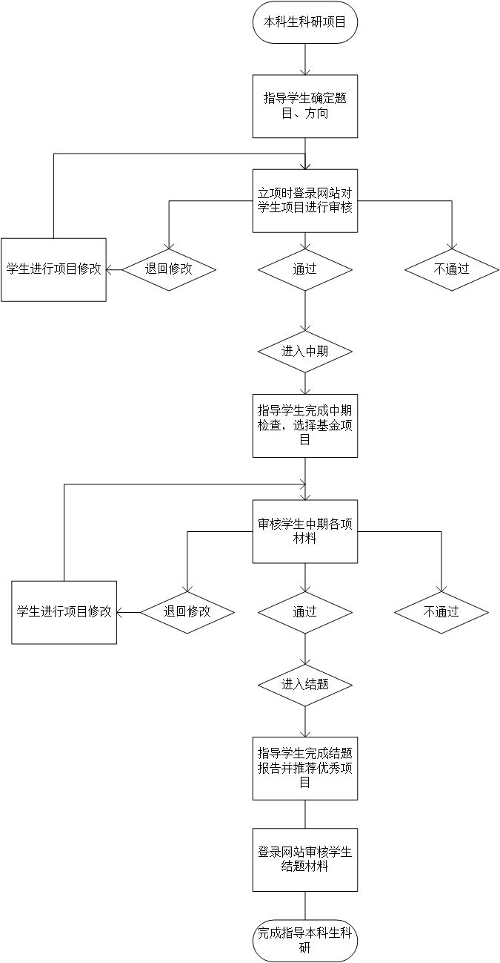

4.1本科生科研网站导师操作流程：
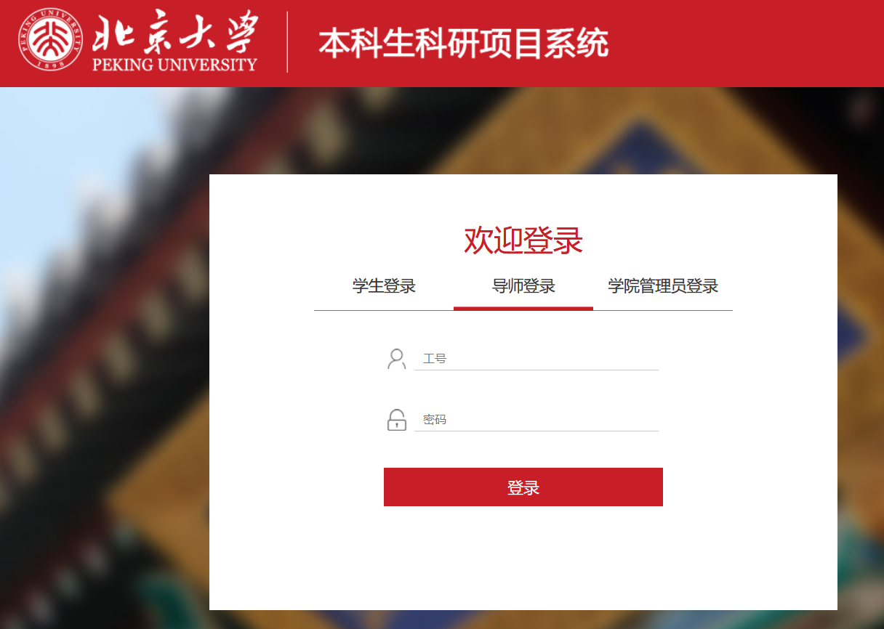
①登录网站，选择导师界面输入工号密码登录。
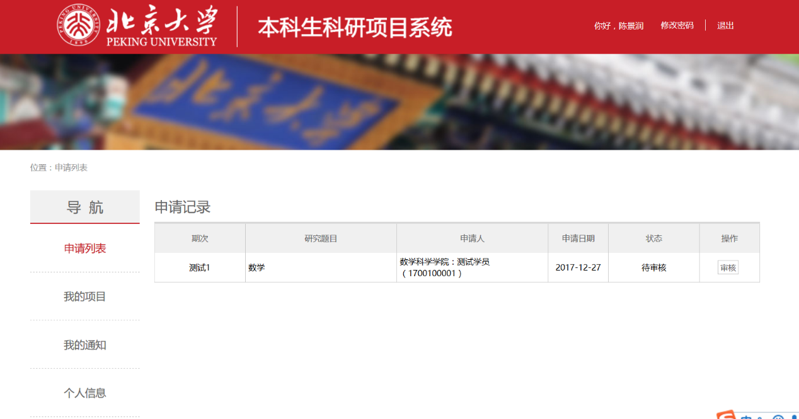
②立项期间，导师在学生完成立项申请填写后进行审核，在申请列表里选择待审核的项目点击操作栏审核按钮，进行审核。

③审阅材料后进行审核，项目通过即审核完成；打回修改，学生修改后将再次提交之后重复步骤②；不通过项目终止。
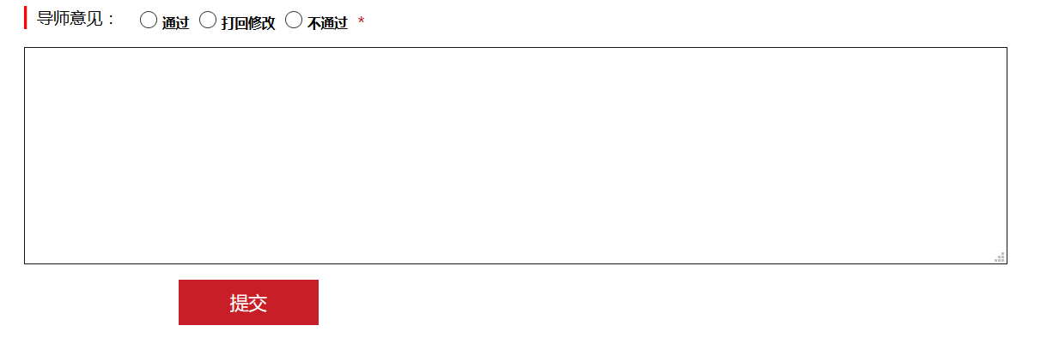
④审核完成后，列表显示导师审核已通过即可。
⑤进入中期，导师在栏目表里点击我的项目一栏进行中期报告的审核，审核完成后导师要求填写导师意见，字数不限，并根据情况对通过或不通过项目，对部分可设置通过且优秀。
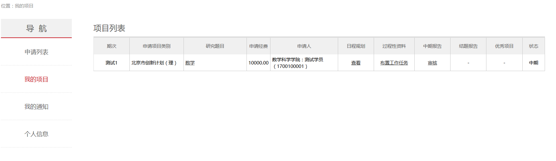
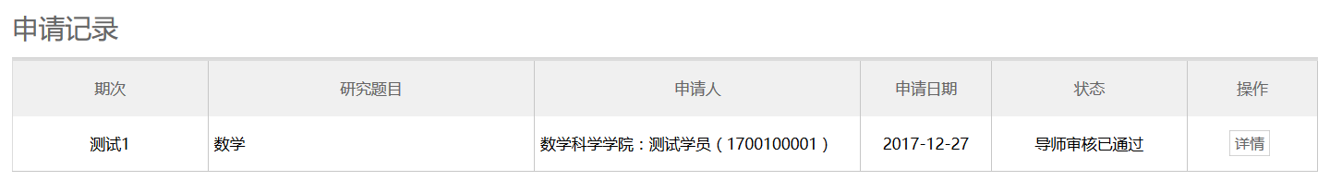
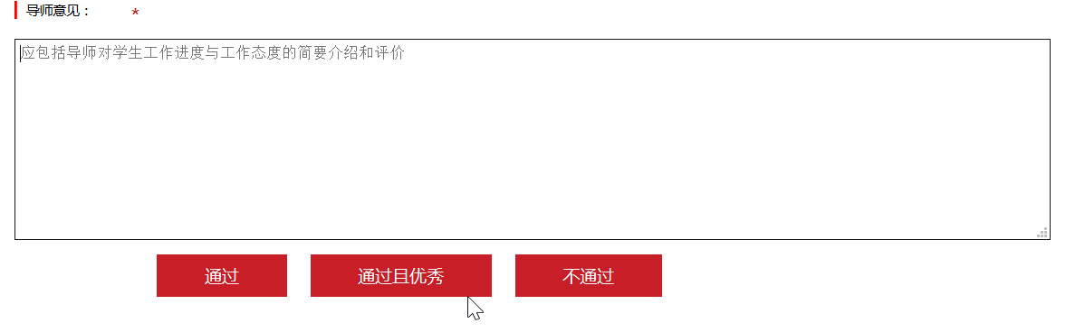
⑥导师可根据情况给学生布置工作任务，让学生填写过程性资料，学生填写完成后，导师可对过程性资料进行审核。
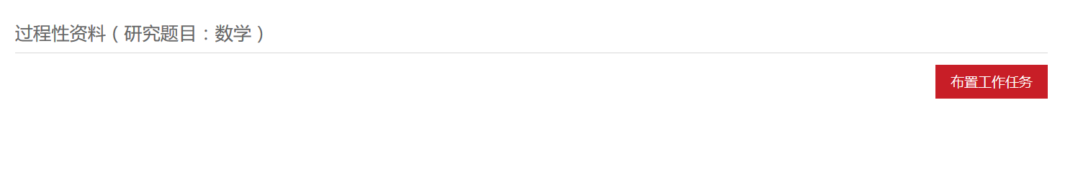

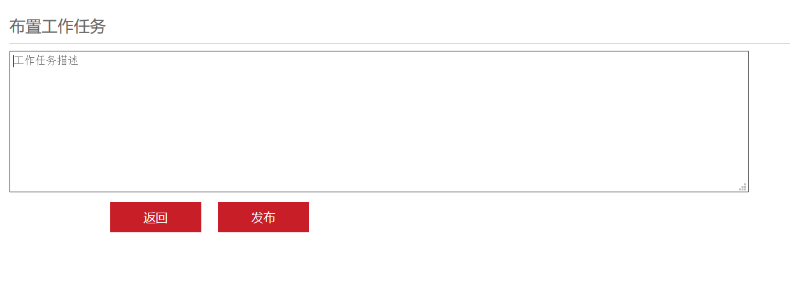
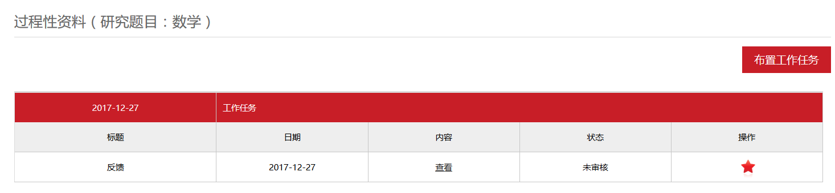
⑦进入结题，导师进入结题报告界面进行结题报告审核，完成审核后，本期次本科生科研项目结束。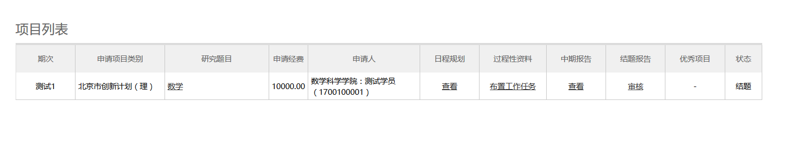
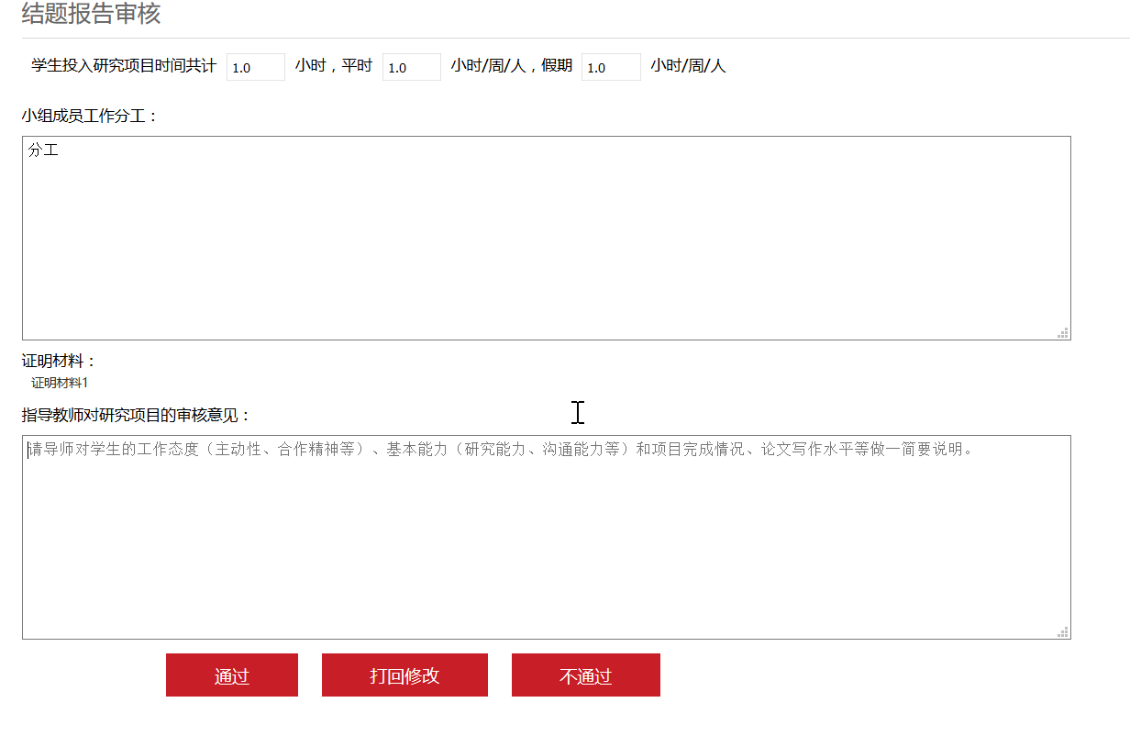
注：存在一位导师指导不同期次学生，请导师做好区分，避免混淆。

